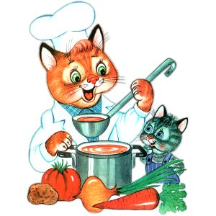
Меню на 30 мая 2022 года
Выход Калории
ЗАВТРАК
СЫР(ПОРЦИОННО)2021. 7 23,61
КАША МАННАЯ МОЛОЧНАЯ (ЖИДКАЯ) 150 116,11
КОФЕЙНЫЙ НАПИТОК С МОЛОКОМ (1-Й ВАР.)(2018). 180 60,38
БАТОН, 20 51,00
2-ОЙ ЗАВТРАК
СОК ЯБЛОЧНЫЙ 200 92,00
ОБЕД
САЛАТ ИЗ КВ.КАПУСТЫ С ЯБЛОКАМИ(СБ 2021) 40 33,57
СУП-ПЮРЕ ИЗ РАЗНЫХ ОВОЩЕЙ С ГРЕНКАМИ(2021) 180/10 112,21
ПЛОВ ИЗ ОТВАРНОЙ СВИНИНЫ(СБ 2021).. 160 213,24
КИСЕЛЬ ИЗ КЛЮКВЫ.(2018) 150 68,45
ХЛЕБ ПШЕНИЧНЫЙ 20 46,88
ХЛЕБ РЖАНОЙ 20 44,24
ПОЛДНИК
ЙОГУРТ ПИТЬЕВОЙ. 160 138,72
БУЛОЧКА ВАНИЛЬНАЯ (СБ 2021), 40 135,75
УЖИН
САЛАТ ИЗ СВЕКЛЫ ОТВАРНОЙ 40 34,36
СУФЛЕ РЫБНОЕ,(СБ 2021). 50 69,03
ПЮРЕ КАРТОФЕЛЬНОЕ(2021), 110 109,90
ЧАЙ С ЛИМОНОМ.(2018) 180/7 37,33
ХЛЕБ ПШЕНИЧНЫЙ 20 46,88

Зав. производством ___________________

